

Page Tableau de bord MY : Cas d'usage 7

Introduction
La demande :
- Pouvoir afficher des catégories de cours spécifiques dans deux zones (aires spécifiques) sur le tableau de bord : la première pour afficher des catégories aux étudiants, la seconde aire pour afficher des catégories aux autres rôles.
La réponse :
- Création de deux widget spécifique course_categories_grid et course_categories2_grid, chacun appelé sur le module actif le concernant :
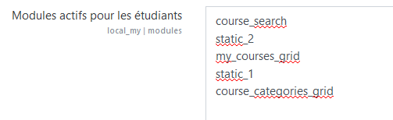
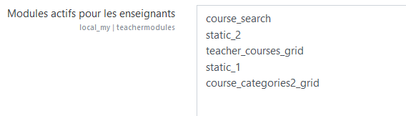
- les étudiants verront les catégories de cours 10,6,75
- les autres rôles les catégories 10,6,75,8
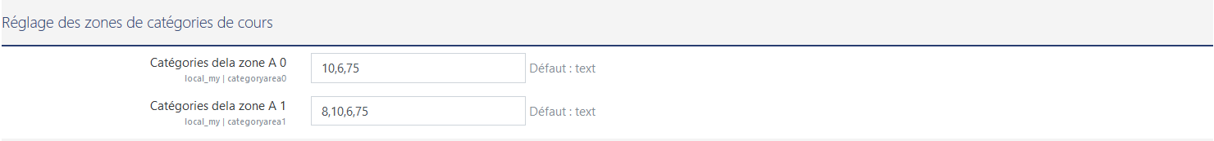

Voir le cas d'usage 1 - Voir le cas d'usage 2 - Voir le cas d'usage 3 - Voir le cas d'usage 4 - Voir le cas d'usage 5 - Voir le cas d'usage 6 -Voir le cas d'usage 8 - Revenir au guide d'utilisation - Revenir à l'index du composant - Revenir à l'index des plugins

